НАВЕСНОЕ ОБОРУДОВАНИЕ ДЛЯ УНИВЕРСАЛЬНЫХ МИНИПОГРУЗЧИКОВ

Фреза для люков ФЛ-120
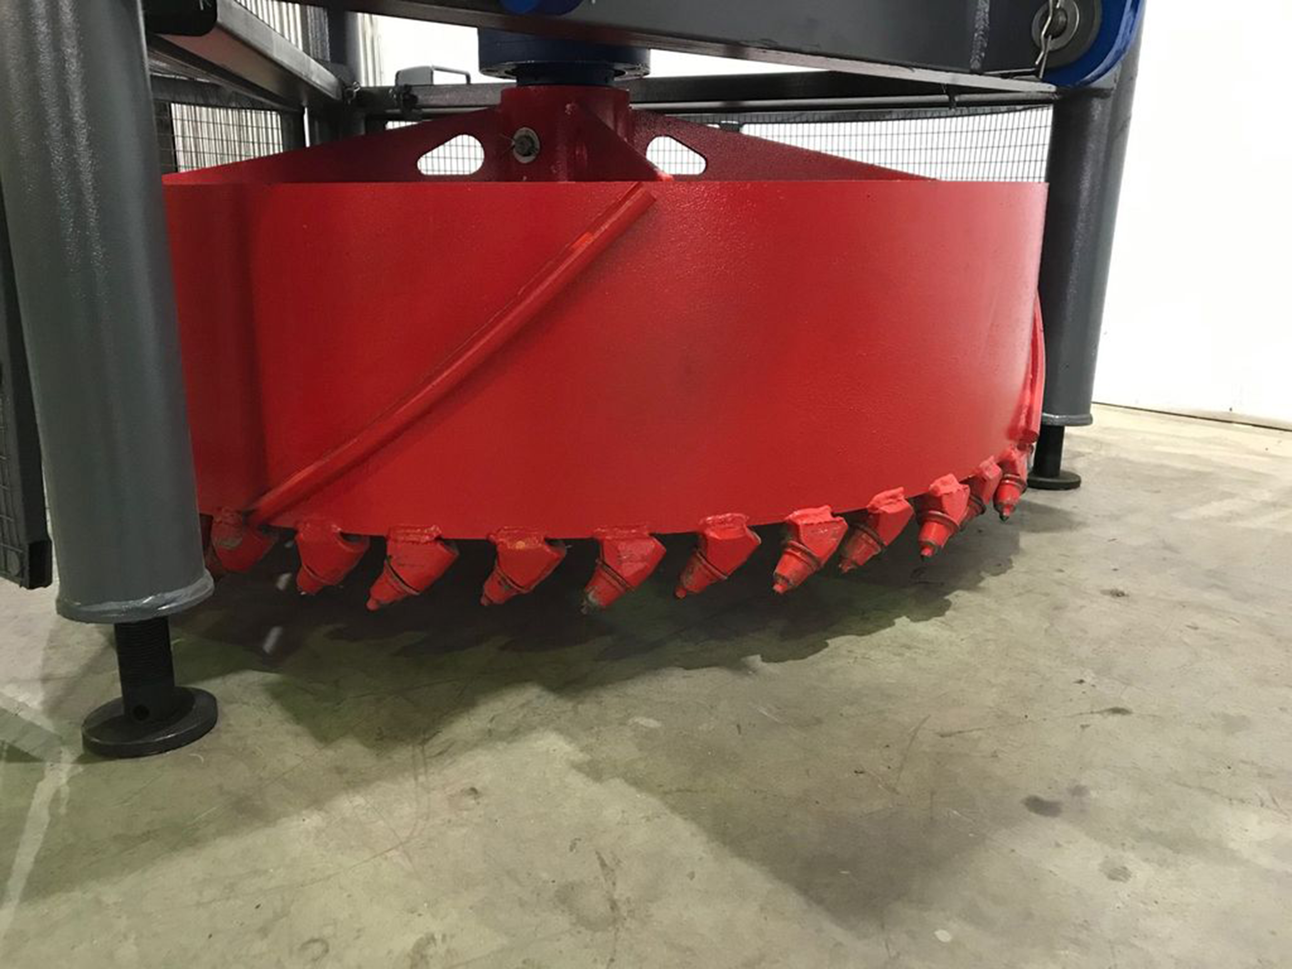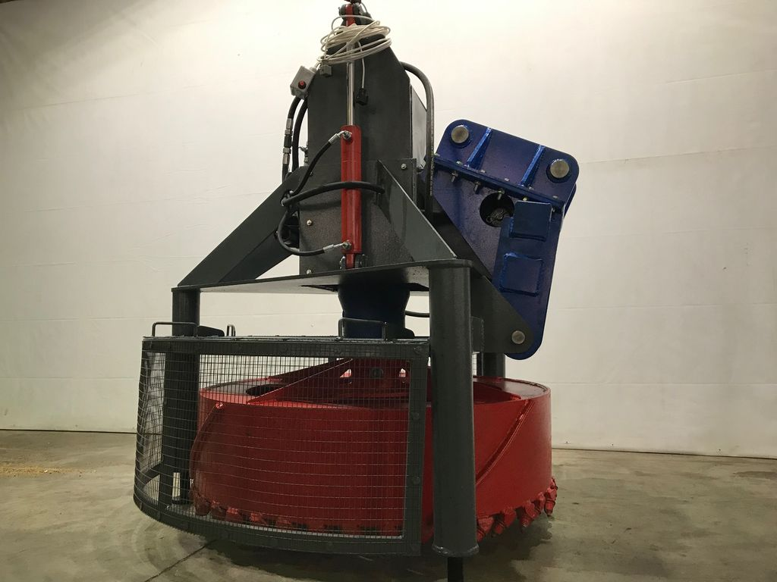
Фрезы для люков значительно ускорят процесс ремонта дорожного покрытия, а также установки канализационных люков. Всего за пару минут фреза вырезает отверстие под люк требуемого диаметра. При этом исключается разрушение и оседание дорожного покрытия вблизи производимых работ.
Мы разработали надёжные и доступные в обслуживании фрезы, идеально подходящие под все ваши требования!

Технические характеристики:
Диаметр фрезерования, мм | 1260
Глубина фрезерования, мм | 300
Крутящий момент, Нм | 12000
Привод вращения фрезы | гидравлический
Гидропоток, л/мин | 100-150
Давление гидравлической жидкости, МПа | 16-21
Габаритные размеры, мм
длина/ширина/высота | 1570/1530/1675
Масса, кг | 850

